《数据结构实验选题》

## 学生作业管理系统（不超过6人，自行对各功能模块的实现进行分工，功能模块相对独立，可供其他人调用）

问题描述：设计一个学生作业管理系统，实现对学生作业提交情况的检查、查询、文件名的规范等操作。

系统运行要求：

（1）“学生信息表”已经存在，初始为教师的教务管理系统中导出的点名表，是Excel表格，具体表格见附件一。

（2）学生提交的作业文档已存在，并保存在同一目录下，作业文件名由学号+姓名组成。

系统基本要求： 程序采用图形界面下进行交互的工作方式，完成如下功能：

1. 规范学生作业文件名

往往有同学上交的文件没有按照规范命名，这些文件名中可能包含了学号和姓名，但顺序不对；或者除学号、姓名外有其他信息；或者只有学号、只有姓名等；对不规范的命名文件要能够进行重命名，顺序不对的进行调整；信息多余的予以删除；信息不全的则到学生信息表中查找补充；对无法规范的文件名统一管理报告，保存到专门的不规范文件列表文件unnamed.txt，并能够随时打开显示。能够规范的文件在生成规范的文件名后以新文件名对老的文件名进行修改。

1. 多种方式建立学生作业信息

* 规范后的每个学生的作业文件放在一个目录下，通过读取这些文件名形成学生作业信息表，表中每个节点代表一个学生的作业信息，至少包括学生的学号、姓名、作业文件存放路径，并将作业提交情况信息添加到“学生信息表”保存，在该表中标记已交和未交学生情况；同时将作业信息表保存到StudentFile.txt；
* 若在目录中新存入一个文件，则可允许通过手工录入的方式录入作业信息，同时更新StudentFile.txt和“学生信息表”；
* 也可以导入某个路径下存放学生作业信息的文本文件。

1. 检查浏览学生作业提交情况及作业文档

* 以列表方式显示所有学生的作业提交信息，区别已交学生和未交学生
* 可选中某一学生，调用word等编辑器打开其作业文档

1. 以学号建立Hash表，可根据用户选择使用不同的哈希函数，并输出各自的冲突率；在哈希函数确定的前提下，可提供各种不同类型处理冲突的方法供选择，并统计对应方法的平均查找长度；能统计不同哈希函数的冲突率，及不同冲突处理策略的平均查找长度，列表显示各种不同方法的比较结果c
2. 按照学号对所有学生信息进行升序、降序排列，并输出

* 可选用冒泡、选择、快速排序等算法；
* 不仅输出屏幕显示，还可根据需要写入相关信息文件。

1. 按姓名、学号等方式，实现对学生作业信息的精确查询、模糊查询，输出屏幕显示，并能调用word等编辑器打开选中学生的作业文档

* 精确查询结果演示

查询“姓名是刘梅”同学信息，则输出

学号 姓名 作业提交情况 作业文件

2004112011 刘梅 已交 c:\file\2004112011刘梅.doc

查询“作业提交情况是未交”的同学信息，则输出

学号 姓名 作业提交情况 作业文件

2004112012 刘强 未交

2004112021 张计 未交

2004112037 赵冈 未交

…

* 模糊查询结果演示

查询“姓刘”的同学信息，则输出

学号 姓名 作业提交情况 作业文件

2004112011 刘梅 已交 c:\file\2004112011刘梅.doc

2004112012 刘强 未交

2004112013 刘星 已交 c:\file\2004112013刘星.doc

* 能够实现连续多次查询，并根据用户要求将查询结果保存为文件

1. 学生作业信息的插入、删除、修改。

* 通过插入、删除和修改后，保持所有学生信息的有序性；
* 插入、删除和修改后，对存放所有学生信息的文件及时更新。

1. 数据的统计功能

* 统计已交学生名单；
* 统计未交学生名单；
* 将上述统计结果，根据用户需要写入相应文件。

## 基于搜索技术的迷宫寻路系统（不超过6人，自行对各功能模块的实现进行分工，功能模块相对独立，可供其他人调用）

实现一个能展示深度优先、宽度优先、贪婪搜索、等代价搜索、采用欧氏距离、曼哈顿距离和切比雪夫距离的A*搜索的迷宫寻路系统。

要求在实现过程中能灵活运用队列、栈和图等各种结构，排序方法可使用堆排序，在实现各种功能的同时，也要考虑系统的交互性和健壮性，建立友好的人机界面。系统编程语言建议采用VC++，也可使用其他语言，但要求在Windows环境下完成系统开发。

系统功能要求：

1. 以图形化方式展示迷宫，用户可以在空的迷宫上通过鼠标点击自建地图上的障碍物、起始点和终点，参考界面如下：

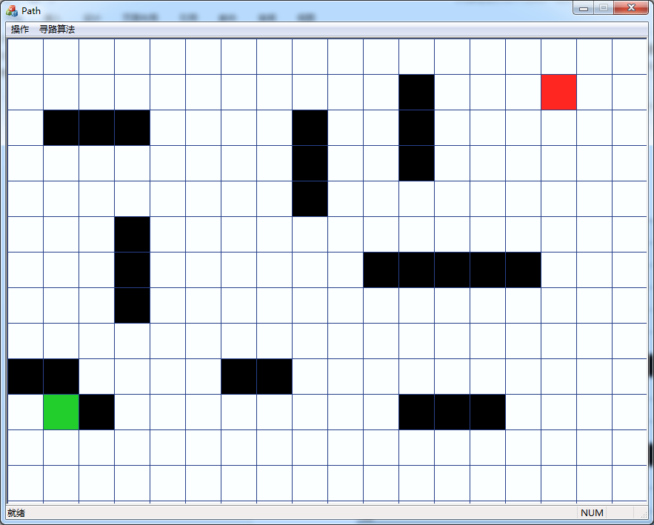

图中绿色为起始点，红色为终点，黑色为障碍物；

2.可选择不同的寻路算法，包括深度优先、宽度优先、贪婪搜索、等代价搜索、采用欧氏距离、曼哈顿距离和切比雪夫距离的A*搜索；

3.移动算子采用8领域算子，即从当前网格可往其周围无障碍的其他8个网格移动，其中上下左右四个网格的移动代价为10，斜向网格的移动代价为14；

4.移动约束条件：首先目标位置上不能有障碍；其次，若目标位置是斜向的网格，当该网格被夹在两个障碍物之间时是无法移动到的，比如上图中从绿色的起始位置无法移动到其右上角的网格，可以移动到左、左下、下、右下这几个位置；

5.根据不同的算法，在每个搜索过的网格的左上、左下和右下角的位置分别标上其对应的g，h和f值；

6.能展示搜索过程中搜索空间的变化，即将OPEN表和CLOSE表的变化过程显示出来，如下图：

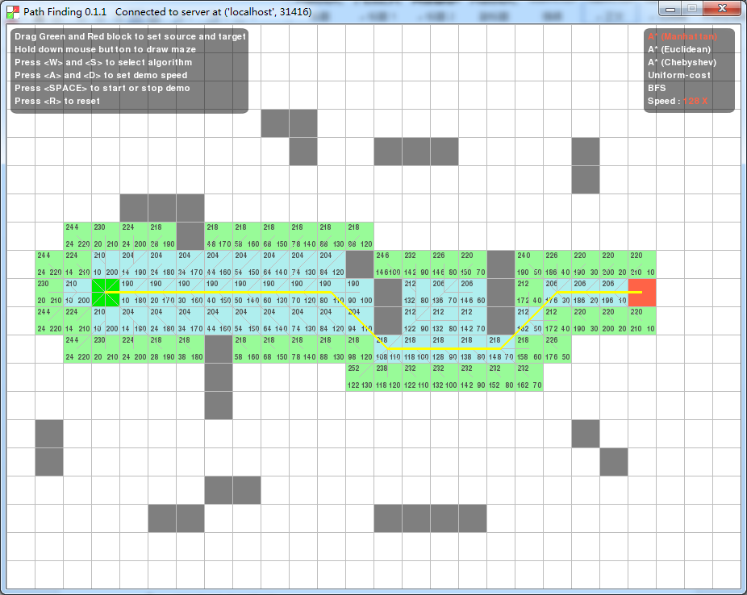

图中蓝色网格表示CLOSED表中的节点，绿色网格表示当前OPEN表中的节点，这些节点是在搜索过程中动态变化的，系统应能够展示这个动态变化过程，以动画形式呈现；

7.有单步搜索功能，即通过点击单步搜索，一次展示一步搜索过程，如下图：

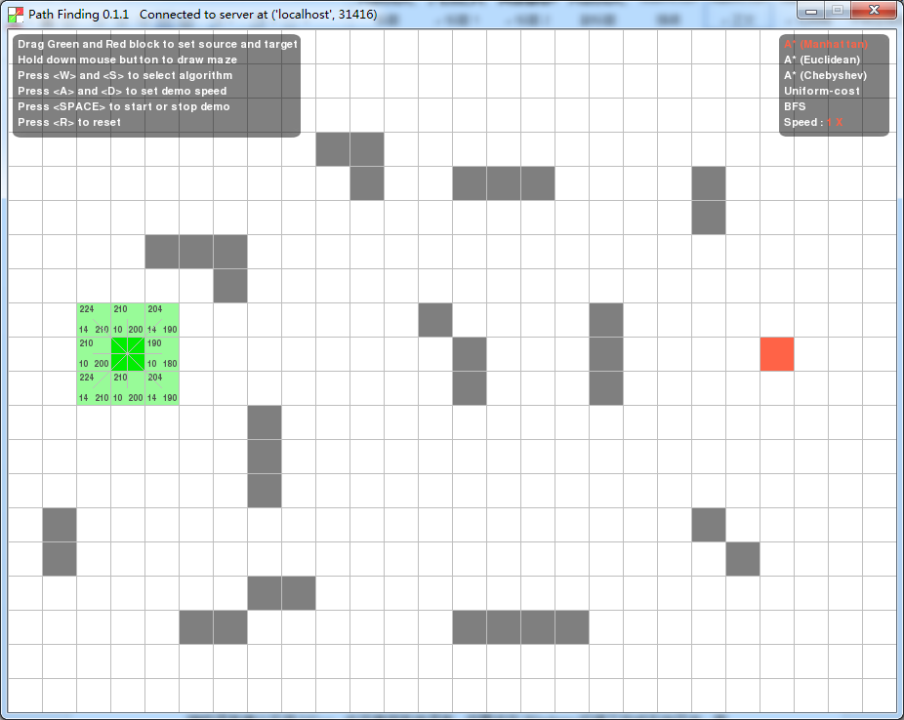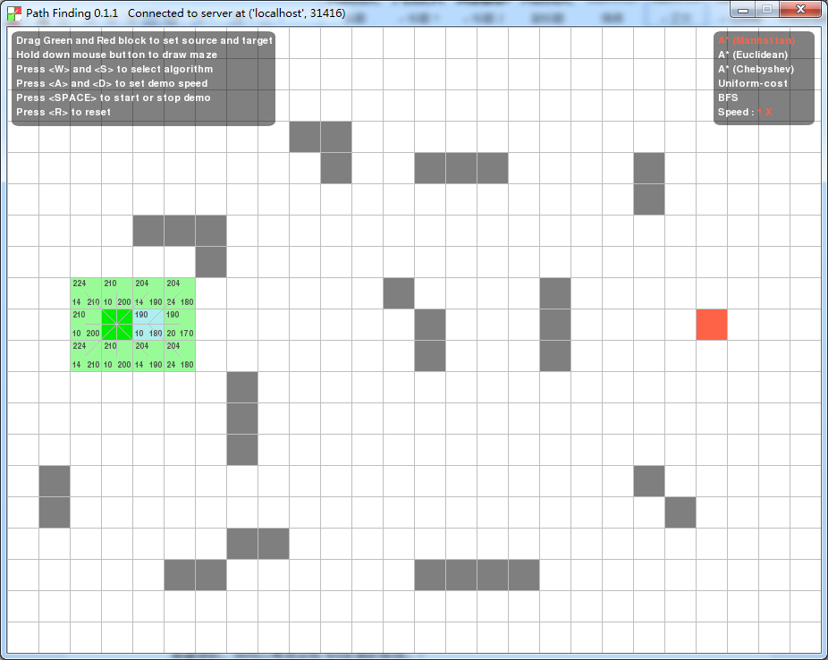

这两个图分别展示了第一步和第二步的搜索结果，这两步之间通过点击按钮等方式执行下一步。

## 定向越野运动计时系统（不超过6人，自行对各功能模块的实现进行分工，功能模块相对独立，可供其他人调用）

定向越野运动即参赛者利用地图和指南针，到达地图中对应的所指各个点标，完成时间最短者获胜。它是一项选地灵活，老少皆宜并且可以锻炼个人独立分析问题能力和逻辑思维能力的户外运动，其地点通常会选择在森林、郊外、公园、大学校园等。

运动计时系统是一个用于定向运动的电子计时系统，该系统由多个RFIC指卡、若干点签器和一个主站构成。RFIC指卡就是IC卡，可以存储一些信息，为了不影响运动员的跑动做成了可套在手指上的形状。点签器的实质是一个读写器，可往IC卡中读写信息。定向越野赛一般会指定一个起点，一个终点和若干中间必经点，但中间点的经过顺序不做限制，运动员可根据地形地貌、自身体力的优缺点自行设计中间点的经过线路。运动员在比赛过程中会随身携带指卡，比赛开始时在起点点签器上刷卡，点签器将起点相关信息写入指卡，以后美到达一个指定签到点后，在签到点的点签器上刷卡，可将到达该点的时间、位置等信息写入卡中；比赛的终点除普通点签器外还会放置点签器主站，当参赛者到达终点并在点签器上刷卡后，再在主站上刷卡，主站可将卡上记录的所有数据读入到主站点签器的存储单元中，主站可存放多卡的数据，并能与PC机连接，最终将数据导入PC机存入数据库。

本设计要求模拟定向越野运动计时系统的工作流程，硬件系统方面利用串口通讯助手模拟点签器与主站的读写，编写点签器和主站代码；另对主站读取的数据进行管理，在PC机上实现一个计时管理系统，实现对所有运动员点签数据的管理，完成关于赛事、运动员、俱乐部、比赛线路、点签器设置、比赛成绩等数据的维护。

**注意，本文档中所有界面均为参考示意图，鼓励大家自行设计界面和增加功能。**

1) 点签器模块

点签器实际是一个RFIC卡的读写器，点签器根据其放置的位置可分为起点站、终点站、中间站以及主站四种。当将指卡靠近点签器刷卡时，点签器会往指卡中写入信息，各类点签器写入指卡的数据格式如下：

* 起点站数据格式（7byte）

|  |  |  |  |
| --- | --- | --- | --- |
| 起点标记（8bit） | 年 + 月 + 日  （16bit） | 时间（24bit）  时 +分 +秒 + 0.01 | 校验码（8bit）  累加和为：（0x00） |
| AA | 7bit+4bit+ 5bit | 5bit+6bit+6bit+ 7bit | 8bit |

说明：一次刷卡，起点站往指卡写入一条数据，该条数据以7个字节的字符串形式呈现，这个字符串的解析方式为前8位为起点标记“AA”；第8到15位为年月日，其中年占7位，月占4位，日占5位；然后是24位的时间；最后是8位校验码；比如起点站输出的一条记录的为：

“10101010001001110100100001111001110100001101011100000000”

则前8位为起点标记，1010为A对应的二进制；0010011为19（2019年）；1010为10（月）；01000为8（日）；01111为15（点）；001110为14（分）；100001为33（秒）；1010111为0.87（秒）；最后为校验码。

大家在实现与点签器通信的代码时以文件读写的方式模拟串口读写，实现文件字符串的读写功能即可，数据可以自己模拟，简化起见，字符串可以写16进制，不用写2进制。

* 中间站器数据（4byte）

|  |  |
| --- | --- |
| 点签器站号（8bit） | 时间（24bit）例如：23:59:59.99  时 +分 +秒 + 0.01 |
| 1-100号 | 5bit+6bit+6bit+ 7bit |

* 终点站数据格式（7byte）

|  |  |  |  |
| --- | --- | --- | --- |
| 终点标记（8bit） | 年 + 月 + 日  （16bit） | 时间（24bit）  时 +分 +秒 + 0.01 | 校验码（8bit）  累加和为：（0x00） |
| ED | 7bit+4bit+ 5bit | 5bit+6bit+6bit+ 7bit | 8bit |

RFIC卡的数据存储格式如下：

地址： 0x01 0x02 0x03 0x04

|  |  |  |  |  |
| --- | --- | --- | --- | --- |
| **block1** | **CardNumber** | **CardNumber** | **CardNumber** | **CardNumber** |
|  |  |  |  |
|  |  |  |  |
|  |  |  |  |
| **block2** | **0xAA** | 年月日 | 年月日 | 时间 |
| 时间 | 时间 | 校验码 | 记录条数（不包括起点和终点） |
| **0xED** | 年月日 | 年月日 | 时间 |
| 时间 | 时间 | 校验码 | 记录条数（不包括起点和终点） |
| **Block3** | 点签器站号 | 时间 | 时间 | 时间 |
| 点签器站号 | 时间 | 时间 | 时间 |
| 点签器站号 | 时间 | 时间 | 时间 |
| 点签器站号 | 时间 | 时间 | 时间 |

说明：点签器数据是点签器往指卡写入数据时所用的协议，写入RFIC卡的数据以上表格式存储，表中每一格代表一个字节，一张卡的存储单元前16个字节全部用来存放该卡的卡号，每张卡的卡号实际只占4个字节；block2存放的是起点和终点点签器写入的信息，格式与对应的点签器输出的数据格式一致，加入了记录条数，是该卡中block3部分存放的数据条数；block3存放中间点签器写入的数据。

主站的FLASH中可存储多个RFIC卡的数据，每张卡的卡号占4个字节（BCD编码共8位十进制数），FLASH共2M字节，由于每个扇区4K，一个扇区存一张卡，共2M/4K=512个扇区，除去保留位置，可记录500张卡的数据。

第2个4K字节起，每4K字节保存一张卡片数据，格式如下：

地址： 0x01 0x02 0x03 0x04

|  |  |  |  |
| --- | --- | --- | --- |
| **卡号** | **卡号** | **卡号** | **卡号** |
| **0xAA** | 年月日 | 年月日 | 时间 |
| 时间 | 时间 | 校验码 | 记录条数 |
| 点签器站号 | 时间 | 时间 | 时间 |
| 点签器站号 | 时间 | 时间 | 时间 |
| 点签器站号 | 时间 | 时间 | 时间 |
| … | … | … | … |
| **0xED** | 年月日 | 年月日 | 时间 |
| 时间 | 时间 | 校验码 | 总共记录条数 |

【功能要求】：请大家利用串口助手，编写点签器上的代码，注意不同类型的点签器不要分开编程，用开关量控制，设计合适的数据结构实现相关数据的读写。

（1）为每个点签器创建一个文件作为该点签器的存储模拟，文件的存储格式按照以上要求进行。

（2）同样用文件的方式模拟RFIC卡，具体形式请自行设计。

2) PC端管理系统

PC端运动的运动计时管理系统主要对赛事、计时数据等进行管理维护，主要功能模块包括：

（1）赛事管理

主要对赛事信息进行管理，包括：

i. 新建赛事，对赛事的名称、举办日期、首发时刻等进行设置。参考界面如下：

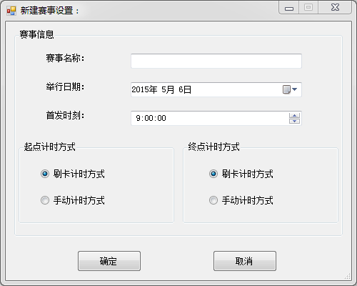

图1 新建赛事示意图（还可加入比赛地点等其他信息，请自行设计）

ii. 线路设置（检查点设置），对比赛线路进行设置，参考界面如下：

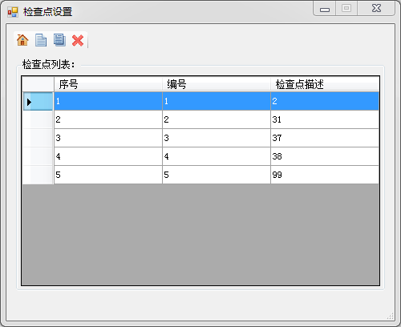

图2线路设置示意图（其中序号为系统自动生成，编号为点签器在本场赛事中的编号，描述为点签器的实际号码，该图对应的设置说明此项赛事要求通过5个签到点，其中第一个和最后一个是起点和终点，其他为中间点，中间点无顺序要求）

iii. 参赛组别管理，参考界面如下：

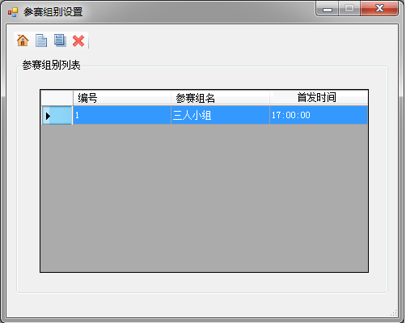

图3 参赛组别管理

iv. 赛事管理，提供切换赛事（可选择欲查看的赛事，浏览其相关信息）、浏览赛事（浏览所有历史赛事相关信息），修改赛事（注意如果删除一个赛事，要删除所有与该赛事相关的数据）等功能；

（2）选手管理

对选手信息进行增删改查等操作，选手信息的添加除逐个输入外还可采用批量导入的方式，从EXCEL表批量导入。选手IC卡编号不用人工录入，由系统根据IC卡信息表自动分配。部分示意界面如下：

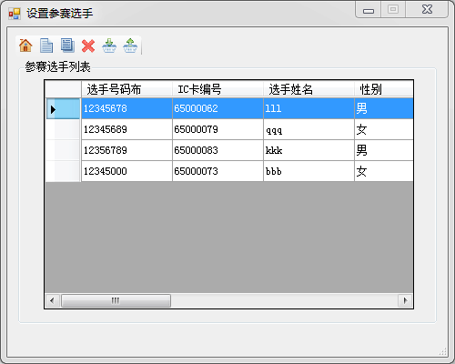

图4 选手信息浏览

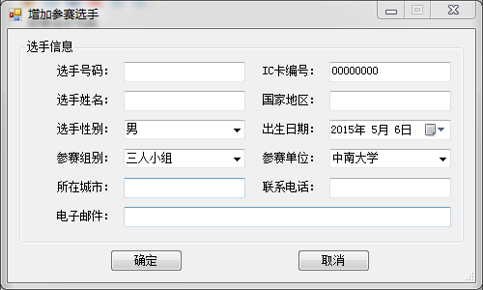

图5 逐个添加选手信息示意图

（3）硬件管理

本模块连接PC机管理系统和点签器、打印机等硬件设备，实现与硬件设备的串口通信，系统可以读取外部设备中数据或修改外部设备数据。

i. 点签器设置

对点签器站点类型、站点编号及当前时间的进行读写操作，通过串口助手和文件等模拟真实硬件，设置界面示意图如下：

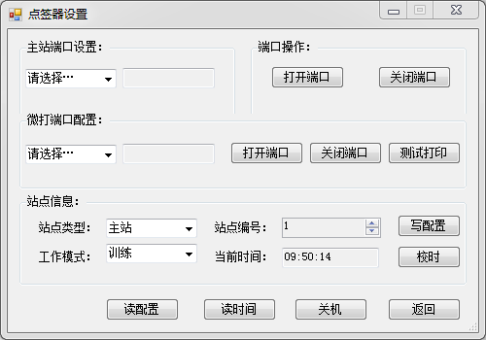

图6点签器设置

端口设置选择与点签器连接的COM口，打开端口和关闭端口两个按钮起调试作用，其目的是为了确定串口是否可以正常工作，点击后应有相应的提示信息。读配置和读时间是读取连接站点当前的配置显示在界面上，也可在界面上输入相应信息点击写配置或校时，将设置写入连接站点。

ii. 指卡管理

指卡管理对IC卡的编号进行维护，假设已存在指卡信息表，其中记录了指卡的IC卡内部编号和卡上外贴的编号，指卡管理可对这些数据进行维护。

iii. 竞赛读卡

模拟通过串口从主站中读取所有选手竞赛信息，即主站记录的所有内容。

（4）成绩管理

对选手的比赛成绩进行计算和管理，注意，成绩计算不能只看出发和终点站的时差，由于定向运动要求在线路上的每个点签器都要有签到记录，且对于中间站的通过顺序可以无要求，如果缺少某些站点的签到信息将被视为成绩无效。成绩管理模块可实现成绩的浏览、查询、排名，并可根据指定信息按升序、降序排列（比赛用时默认降序）等，具体功能自行设计。

## 分布式系统中排序应用（不超过4人）

【问题描述】

分布式排序算法的排序过程为：在p 台已经赋予序号的计算机C1，C2，⋯⋯，Cp上，对一组给定的数据分布X={X1，X2，⋯⋯，Xp}进行全局排序，得到一个新的数据分布Y={Y1，Y2，⋯⋯， Yp}，使得每个Yi(1 ≤i ≤p) 有序，并且Yi 的每个元素不大于Yj 的任何元素，i≤j。例如，假设p=2，X1={4,1,5}，X2={2,7,3}，则Y={{1,2,3}，{4,5,7}}

【基本要求】

本题目中的Xi均为图像，排序依据为其对应的哈夫曼编码压缩后的数据大小，请采用单节点排序和多节点归并排序两种不同策略解决上述问题。

1. 单节点排序

假设数据存储在多个节点中，但这些节点没有并行计算的能力，只有当前被连接的节点能够提供计算并对客户端提供服务。在这样的场景下对数据进行排序，其流程的主要是：

（1）假设用户连接的节点IP已知，其他节点应与它进行连接；

（2）各节点将数据读入内存，进行哈夫曼编码，并通过网络传输至用户连接的节点，在该节点上进行排序；

（3）将排好序的结果与所需信息传输到各个节点上，进行解码。

要求仿真的实现连接节点，数据传输等过程，每个节点间只能通过网络协议通信，都有独立的代码，都能根据需要执行传输或排序功能。如，若采用c/s模式进行仿真，则用户选择了连接节点后，该节点应该将自己的IP广播出去，其他节点就可以往这个节点传送数据，排好序后再将数据发放到每个节点上。

2. 多节点归并排序

当存储数据的节点同时也拥有计算能力的时候， 可以采用算法是：

（1）各节点先对存储在本地的数据进行编码排序

（2）所有的存储节点都对本地的数据排好序之后，再传送至某一个处理节点进行归并排序。

要求仿真的实现数据传输过程，每个节点间只能通过网络协议通信，都有独立的代码，处理节点可以随机确定。

## 基于WIFI位置指纹的室内定位系统（不超过3人）

【问题描述】

“位置指纹”把实际环境中的位置和某种“指纹”联系起来，一个位置对应一个独特的指纹。位置指纹可以是多种类型的，某个位置上检测到的来自基站信号的RSS（接收信号强度）是常用的一种。使用位置指纹进行定位通常有两个阶段：离线阶段和在线阶段。在离线阶段，为了采集各个位置上的指纹，构建一个数据库，需要在指定的区域进行多次勘测，采集好指纹数据。在在线阶段，系统将估计待定位的移动设备的位置。

【基本要求】

1.离线阶段：利用笔记本或手机以及至少3个以上路由（AP）采集实验环境的指纹数据，具体步骤如下：

（1）将实验区域划分成矩形网格，取网格线交叉点为参考点，人工测量参考点的坐标，采集参考点接收到的与每个AP的RSSI值，构建指纹数据库；参考配置图如下：



注意，由于无线传播受环境影响很大，所获得的某个AP的RSSI值并不稳定，所以每个参考点的数据采集应进行多次，该点的指纹可以是多次测量的均值，也可以是均值+方差，或者记录一个分布，具体方案可以对比不同实验结果来优化。建成的指纹数据库存放格式示例如下表（以3个AP为例），应设计合适的结构进行存储：

|  |  |  |  |  |  |
| --- | --- | --- | --- | --- | --- |
| 采样点序号 | 坐标 | |  |  |  |
| X | Y | AP1 | AP2 | AP3 |
| 1 | x1 | y1 | RSSI11 | RSSI12 | RSSI13 |
| 2 | x2 | y2 | RSSI21 | RSSI22 | RSSI23 |
| 3 | x3 | y3 | RSSI31 | RSSI32 | RSSI33 |
| … | … | … | … | … | … |
| N | n1 | n2 | RSSIn1 | RSSIn2 | RSSIn3 |

（2）采集的数据可能会有大量噪声，尤其参考点与AP距离较远的情况，因此需要考虑滤波问题；RSSI值同时与接收设备的位置、朝向、品牌、型号等有关，要考虑这些因素，尽量减少影响；

（3）设计的系统需提供绘制地图功能，可提供与真实环境相对应的地图绘制（比例尺可配置，注意原点的设置，大地坐标系与屏幕坐标系的转换），AP点的设置，网格绘制（网格大小可配置），指纹数据录入、查看、修改、滤波、统计等。

2. 在线阶段：

（1）从移动设备中获取待定位点的RSSI值，计算该值与各参考点的距离，采用KNN找到与待测点最近的K个参考点，若使用欧氏距离，则计算公式参考如下：



其中*k*表示第*k*个参考点；表示第*k*个点检测到的第个AP的RSSI值， 表示待定位点检测到的第个AP的RSSI值，k=1,2,…K，r为AP的数量。

（2）根据K个近邻点的坐标确定待定位点坐标，并与实测位置比较，给出误差曲线；

（3）以上方案仅为参考，大家可自行优化方法，但要求必须用用KD树实现KNN算法；

（4）除实测方案外，系统还应提供仿真定位功能，即对自编地图进行仿真定位，根据每个参考点位置自动生成加入随机噪声的RSSI指纹数据，产生至少100个参考点的指纹数据库，并在其上进行定位仿真。

## 校园导游系统（不超过3人）

问题描述：设计一个校园导游程序，完成校园信息的维护以及为来访的客人提供信息查询等服务功能。

基本要求：

1. 系统必须结合GIS软件来做二次开发，推荐使用简单的TopMap [ActiveX 7](http://www.topmap.com.cn/topmap_product/2008-11-03/20.html)，可在其网站上下载试用版。
2. 根据校区地图自建矢量地图（建议利用google卫星地图下载器下载google卫星地图中校园部分做底图，下载的图要达到20级左右才能有足够的细节，该图带坐标，并在其上手工绘制矢量地图），矢量地图至少包括建筑物（点图层）、景点（点图层）、道路（线图层）和绿地（面图层）、水域（面图层）等。
3. 根据校区地图设计带权无向网络，所含景点不少于10个，以图中顶点表示校内各景点，顶点的信息包括：景点名称、代号、简介等，以边表示道路，边上信息包括：两点距离、所需时间等相关信息。（注：数据的输入可以是键盘输入或文件输入两种方式）建立相应的图结构。
4. 实现基本地图功能，包括放大、缩小、平移、鹰眼、图层控制、景点信息查看（在地图上点击某景点，弹窗显示该景点的基本信息）等。
5. 提供对校园景点信息的编辑（如：添加、删除、修改等）的功能，如添加和删除了某景点，则地图也要做相应的修改。
6. 为来访客人提供图中任意景点相关信息的查询，应实现图表互查，即既可在地图中点击景点，通过列表显示景点信息，也可通过输入景点名称显示景点信息，同时地图移动到以该景点为中心的位置，将该景点高亮显示。
7. 为来访客人提供从校门口到图中任意景点的问路查询，在（3）中建立的图结构中通过最短路径算法找到对应路径，并在地图上高亮显示。
8. 为来访客人提供图中任意景点间的问路查询，同上。

## 数据拟合函数自动生成器（不超过2人）

【问题描述】

给定一系列三维空间中的点（X,Y,Z），自动生成一个函数Z’=f(X,Y)，使得Z与Z’的拟合程度最好。参考数据如下：

( - 0. 8, - 0. 4, 0. 447)　( - 0. 4, - 0. 4, 0. 825)　( 0. 0, 0. 8, 0. 600)　( 0. 6, - 0. 8, 0. 000)

( - 0. 8, - 0. 2, 0. 566)　( - 0. 4, - 0. 6, 0. 693)　( 0. 0, 1. 0, 0. 000)　( 0. 6, - 0. 6, 0. 529)

( - 0. 8, 0. 0, 0. 600)　( - 0. 4, - 0. 8, 0. 477)　( 0. 2, - 0. 8, 0. 566)　( 0. 6, - 0. 4, 0. 693)

( - 0. 8, - 0. 2, 0. 566)　( - 0. 4, - 0. 8, 0. 566)　( 0. 2, - 0. 6, 0. 775)　( 0. 6, - 0. 2, 0. 775)

( - 0. 8, - 0. 4, 0. 447)　( - 0. 2, - 0. 6, 0. 775)　( 0. 2, - 0. 4, 0. 894)　( 0. 6, 0. 0, 0. 800)

【基本要求】

（1）利用遗传算法求解该问题；

（2）每个染色体采用二叉树编码，即每个染色体对应一个候选函数的逆波兰式，分支节点为操作符，叶子节点为操作数，二叉树的层数不超过8层；

（3）操作符包括：一元操作符：fabs, exp, log, atan, sin, cos；二元操作符：+,-,*,/

（4）操作数包括：变量；常量：随机产生的不大于某一数的随机实数；

（5）适应度采用期望值和计算值的最小二乘误差；

（6）交叉，变异操作均应针对二叉树型染色体设计；

（7）应设计人机交互界面提供算法中涉及的相关参数设置；

（8）应该画出优化停止后的二叉树，给出对应的函数和误差估计。

## 路由管理仿真系统（不超过3人）

问题描述：路由就是基于网络层的选择传送数据包路径的过程。路由器则是执行路由功能的设备。设计一个路由管理的仿真系统，实现基于距离向量法的路由表创建与更新，采用水平分割法解决路由环路问题。

基本要求：

（1）提供图形化界面进行网络拓扑的设置和信息输入；

（2）用距离向量路由算法实现路由表创建与更新；

所谓距离向量方法，是根据距离和方向的不同来确定目的计算机网络和主机的方法。该方法是在各个路由器之间交换着与计算机网络的方向和距离有关的信息。通过这些与方向和距离有关的信息来做成路由控制表。在距离向量法中，**相邻**路由之间周期性地相互交换各自的路由表备份。当网络拓扑结构发生变化时，路由器之间也将及时地相互通知有关变更信息。例如在下图中，有3个路由器A、B、C。路由器A的两个网络接口E0和S0分别连接在10.1.0.0和10.2.0.0网段上，路由器B的两个网络接口S0和S1分别连接在10.2.0.0和10.3.0.0网段上，路由器C的两个网络接口S0和E0分别连接在10.3.0.0和10.4.0.0网段上。



|  |  |  |  |  |  |  |  |  |
| --- | --- | --- | --- | --- | --- | --- | --- | --- |
| 路由器A | | | 路由器B | | | 路由器C | | |
| 目标地址 | 接口 | 距离 | 目标地址 | 接口 | 距离 | 目标地址 | 接口 | 距离 |
| 10.1.0.0 | E0 | 0 | 10.2.0.0 | E0 | 0 | 10.3.0.0 | S0 | 0 |
| 10.2.0.0 | S0 | 0 | 10.3.0.0 | S1 | 0 | 10.4.0.0 | E0 | 0 |
| 10.3.0.0 | S0 | 1 | 10.4.0.0 | S1 | 1 | 10.2.0.0 | S0 | 1 |
| 10.4.0.0 | S0 | 2 | 10.1.0.0 | S0 | 1 | 10.1.0.0 | S0 | 2 |

当路由B和A以及B和C之间相互交换路由信息后它们会更新各自的路由表。 即距离向量算法要求每一个路由把它的整个路由表发送给与它直接连接的其他路由器。当一个路由器从它的邻居处收到更新信息时，它会将更新信息与本身的路由表相比较。如果该路由器比较出一条新路由或是找到一条比当前路由更好的路由时，它会对路由表进行更新，将从该路由器到邻居之间的向量距离与更新信息中的向量距离相加作为新路由的向量距离。

（3）路由表的计算采用bellman-ford算法实现

（4）采用水平分割法解决路由环路问题。直接或间接交换路由信息的一组路由器在网络的拓扑结构方面或者说在网络的路由信息方面达成一致则称收敛。要达到收敛，必须解决路由器之间的路由环路问题。环路产生的情况如下：假设在上图中，如果10.4.0.0网路发生故障，在故障前，路由器A、B、C的路由表已经收敛。网络发生故障后，路由器C检测到故障，停止通过接口E0向外发送数据包，并通过接口S0通知B，在A没有收到故障通知前，它仍然相信可以通过B访问到10.4.0.0网络。由于B的路由表中指示有一条通往10.4.0.0的路径，因此如果B在收到C的故障通知前将路由表发送到C，C会认为通过B可以访问10.4.0.0，并在此基础上修改自己的路由表，将路由表中第二条记录修改成：10.0.0.0，S0，2。这样一来，路由器A、B、C都认为通过其他的路由器存在着一条通往10.4.0.0的网络路径，结果会导致目标地址为10.4.0.0的数据包在3个路由器之间来回传递，造成一条路由环路。解决环路问题的方法之一是水平分割法，即路由器必须有选择地将路由表中的路由信息发送给相邻的其他路由器，而不是发送到整个路由表。具体说，就是一条路由信息不能被发送到广播此路由的路由器，从而避免路由环的产生。

（5）仿真实现上述过程，展示网络拓扑和相应的路由表，并能模拟故障，示例网络拓扑如下：

